Министерство сельского хозяйства
Российской Федерации

Департамент научно-технологической политики и образования

Кубанская государственная зональная машиноиспытательная станция

П р о т о к о л и с п ы т а н и й

№ 07-50-2009 (1020162)

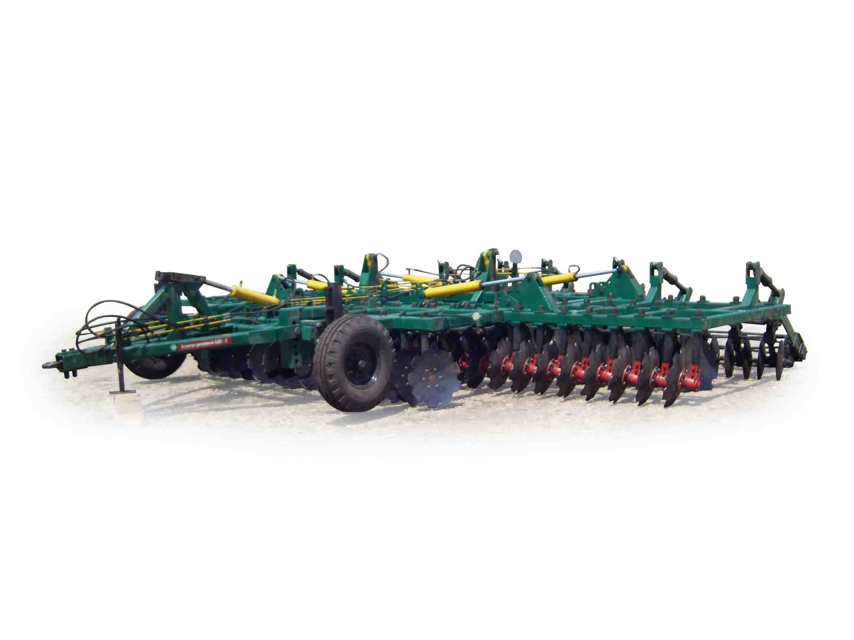

Агрегат дисковый комбинированный АДК-8

Изготовитель (разработчик) |  |  | Адрес
ЗАО "Апшеронский завод  "Лессельмаш" |  |  | 352690, г. Апшеронск,  Краснодарский край,  ул. Королева, 122
Результаты испытаний (краткие)
Агрегат дисковый комбинированный АДК-8
Назначение | Предназначен для рыхления и подготовки почвы под посев зерновых и технических культур, измельчения и заделки в почву пожнивных остатков и сорной растительности, ввода в сельскохозяйственный оборот заброшенных, необрабатываемых в течение нескольких лет полей. Способен работать на полях с повышенной влажностью.
Качество работы:
Средняя глубина обработки, см |  |  |  | 12,1-14,9
Крошение почвы, %
размер фракций, мм
от 0 до 50 |  |  |  | 80,4-94,4
Гребнистость поверхности почвы, см |  |  |  | 1,6-3,4
Подрезание сорной растительности, % |  |  |  | 100
Заделка пожнивных остатков, % |  |  |  | 67,5-87,1
Условия эксплуатации:
- навеска на трактор  (способ агрегатирования) |  |  |  | Полуприцепной  гидрофицированный
- перевод из рабочего в транспортное положение |  |  |  | Гидравлический
- настройка рабочих органов |  |  |  | Механическая
- время подготовки к работе (навеска), ч |  |  |  | 0,20
Агрегатирование |  |  |  | CASE STEIGER STX 430
Трудоемкость ежесменного ТО, чел.-ч |  |  |  | 0,25
Эксплуатационная надежность |  |  |  | Удовлетворительная
Удобство управления |  |  |  | Удобно
Безопасность выполнения работ |  |  |  | Обеспечена
Описание конструкции машины
Агрегат дисковый комбинированный АДК-8 является полуприцепной машиной с трехрядным расположением дисковых рабочих органов: первые два ряда рабочих органов представляют собой сферические диски ∅ 560 мм, установленные на индивидуальных стойках, третий ряд рабочих органов представляет собой двухдисковые блоки с дисками ∅ 450 мм.
Техническая характеристика
Показатели |  |  | Значение показателя
Габаритные размеры машины, мм:
- в рабочем положении
длина |  |  | 8040
ширина |  |  | 8600
высота |  |  | 1640
- в транспортном
длина |  |  | 8900
ширина |  |  | 5200
высота |  |  | 3450
Рабочая ширина захвата, м |  |  | 7,75-7,9
Глубина обработки, см |  |  | 12,1-14,9
Масса машины  (эксплуатационная), кг |  |  | 9905
Рабочая скорость, км/ч |  |  | 9,61-12,3
Результаты испытаний
Качество работы |  | Агрегат дисковый комбинированный АДК-8 испытывался в агрегате с трактором CASE STEIGER STX 430 на дисковом лущении стерни озимой пшеницы, подсолнечника и кукурузы, на всех фонах агрегат надежно выполняет технологический с эксплуатационно-технологи-ческими и агротехническими показателями качества, удовлетворяющими требованиям ТУ.  На дисковом лущении стерни озимой пшеницы гребнистость поверхности почвы составила 1,6-2,8 см, крошение почвы по содержанию фракции до 50 мм составило 85,3-94,4 %, заделка пожнивных остатков составила 75,0-87,1%. На дисковом лущении стерни кукурузы гребнистость составила 2,2 см, крошение – 80,4 %, заделка пожнивных остатков – 67,7 %. На дисковом лущении стерни подсолнечника гребнистость поверхности равна 3,4 см, крошение почвы – 84,8 %, заделка пожнивных остатков – 67,5 %. Подрезание растительных остатков на всех фонах составило 100 %.
Производительность |  | Производительность за 1 час, га:
 |  | - основного времени |  |  | 8,17-9,50
 |  | - технологического времени |  |  | 7,73-8,74
 |  | - сменного времени |  |  | 5,82-6,55
 |  | - эксплуатационного времени |  |  | 5,56-6,27
 |  | Удельный расход топлива за время сменной работы, кг/га |  |  | 12,2-14,8
Безопасность движения |  | Безопасность движения агрегата по дорогам общей сети обеспечена не полностью из-за габарита агрегата по ширине, составляющей 5,2 м, что выше допустимой величины 4,4 м.
Техническое  обслуживание |  | При обслуживании агрегата проводится ежесменное техническое обслуживание:  - трудоемкость ЕТО - 0,25 чел./ч  - сезонное ТО проводится при постановке на хранение

Заключение по результатам испытаний
Агрегат дисковый комбинированный АДК-8 соответствует своему назначению, удовлетворительно агрегатируется с трактором CASE STEIGER STX 430, надежно выполняет технологический процесс, обеспечивая при этом агротехнические и эксплуатационно-технологические показатели, в основном соответствующие требованиям ТУ.
При этом агрегат имеет 6 несоответствий требованиям ТУ. При условии устранения всех отмеченных недостатков агрегат АДК-8 найдет применение на обработке стерневых фонов.
Испытания проведены: |  |  | ФГУ "Кубанская МИС"
Краснодарский край,
г. Новокубанск-3, ул. Кутузова, 5
Испытания провела: |  |  | Белименко Людмила Ивановна
Источник информации: |  |  | Протокол испытаний  № 07-50-2009 (1020162)  от 09 ноября 2009 года

